UNIVERSIDAD NACIONAL AUTÓNOMA DE MÉXICO Año Lectivo:20-21
Universidad de Londres-Preparatoria Clave: 1244
Asignatura: Física iv área II
GUÍA DE ESTUDIO
Alumno: ________________________________________________Grupo:_______
Profesor: José Gabriel Miramontes Téllez #Exp. UNAM: 21001611

OBJETIVO: La finalidad de esta guía es prepararte y evaluar los conocimientos adquiridos en el curso de Física IV-ÁREA II
INSTRUCCIONES:
- Esta guía está constituida por dos unidades.
- Leer todo la guía antes de comenzar a contestarla
- Asegurarse de comprender el significado y la intención de cada pregunta.
- Empezar a resolver las preguntas de menor dificultad y terminar con las de mayor dificultad.
- En los problemas, realizar datos, fórmula, despeje, sustitución y resultado.
- Anexa un formulario por tema para la realización de problemas, indicando en cada unidad la fórmula que utilizaste.
UNIDAD I. FÍSICA DE LA VISIÓN Y LA AUDICIÓN.
OBJETIVO: Comprenderá y aplicara los conceptos, leyes y modelos matemáticos relacionados con la óptica y la acústica a través de la resolución de problemas propios de la disciplina, tanto teóricos como experimentales, para contrastar los modelos matemáticos con los físicos y generalizar las relaciones entre las variables.
Explicará, en términos físicos, la formación de imágenes en el ojo y la propagación del sonido en el oído a partir del estudio de la propagación de ondas en diferentes medios, para destacar la importancia de las leyes y principios físicos en el estudio de los sistemas biológicos.
Identificara los principios físicos presentes en la instrumentación biomédica, pata que explique su funcionamiento, mediante el análisis de sus componentes.
- ¿Cuántos tipos de ondas existen y cuáles son?
- ¿Cuántos tipos de ondas mecánicas existen y cuáles son?
- Es la distancia entre dos frentes de onda que están en la misma fase. Por ejemplo, la distancia entre dos crestas o dos valles consecutivos.
- Una onda tiene una frecuencia de 70 Hz y una longitud de onda de 3 m, ¿cuál es su velocidad de propagación?
- Una persona parada en la orilla de un muelle, ve que la cresta de una ola pasa cada 2 s. Si la distancia entre crestas es de 5.2 m, ¿cuál es la velocidad de las ondas superficiales?
- Un buque se encuentra en cierta región del océano, donde realiza investigación que requiere el conocimiento de la profundidad del mar en ese punto, para ello emite una señal de 40 m de longitud de onda y 30 Hz de frecuencia, si la señal es captada por el radar del buque 8 segundos después, ¿qué profundidad tiene el mar en esa región?
- Una onda se propaga con una velocidad v, una frecuencia f y tiene una longitud de onda λ. ¿Cuál es el valor de la nueva longitud de onda si la frecuencia aumenta al doble y la velocidad permanece constante?
- ____________ onda en la cual las partículas vibran en la misma dirección en que se propago la onda.
- _____________ es lo distancio que existe entre valles o crestas.
- _______________ onda en lo cual los partículas vibran perpendiculares a la dirección de propagación de la onda.
- ______________ velocidad con lo que se mueve uno onda en un medio.
- _______________ número de ondas que pasan por un punto en un segundo

Las preguntas 13, 14, 15 y 16 se refieren al siguiente planteamiento:
En la figura las circunferencias continuas representan las crestas y las circunferencias punteadas los valles, en un instante dado, de dos ondas producidas en la superficie de un líquido.

13. ¿En qué punto interfieren constructivamente las crestas?
14. ¿En qué punto interfieren constructivamente dos valles?
15. ¿En qué punto interfieren destructivamente un valle y una cresta?
16. Si la amplitud de cada onda es de 3.2 cm, ¿cuál es la amplitud de la vibración en los puntos P,Q,R?
17. ¿Cuál es el espectro de frecuencias audibles para el ser humano?
Una ambulancia lleva una velocidad cuya magnitud es de 70 km/h y su sirena suena con una frecuencia de 830 Hz. Qué frecuencia aparente escucha un observador que está parado, cuando:
18. La ambulancia se acerca a él.
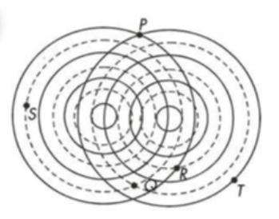
19. La ambulancia se aleja de él. Considere la velocidad del sonido en el aire con una magnitud de 340 m/s.
20. ¿Quién propuso una teoría corpuscular de la luz?
21. ¿Quién propuso que la luz es una onda electromagnética?
22. ¿Cuál es el índice de refracción de un material si en él la velocidad de la luz es de 200 000 km/s?
23. Es la razón que existe entre la velocidad con la que viaja la luz en el vacío y la velocidad con que viaja en un medio
24. Las lentes convergentes son aquellas cuyo espesor va ________ del centro hacia los bordes, razón por la cual su centro es más _________ que sus orillas. Tienen la propiedad de desviar los rayos hacia el eje y hacerlos converger en un punto llamado foco.
25. Los lentes divergentes se ocupan para corregir …
Una lente convergente tiene una distancia focal de 10 cm y se coloca frente a ella un objeto de 3 cm a una distancia de 12 cm de la lente. Determinar:
26. ¿ A qué distancia de la lente se forma la imagen?
27. ¿Cuál es su tamaño?
28. Un objeto se coloca a 5 cm de una lente divergente que tiene una distancia focal de 8 cm. ¿A qué distancia se forma la imagen de la lente?
Un objeto de 3 cm se coloca a una distancia de 4 cm de una lente convergente que tiene una distancia focal de 10 cm.
29. ¿A qué distancia de la lente se forma la imagen?
30. ¿Cuál es su tamaño?
31. El primer termómetro que se creo requería que la sustancia dentro del recipiente de vidrio tuviera un elevado ____________
32. El creador del primer termómetro fue …
33. El esfigmomanómetro se emplea para la medición indirecta de la …
34. ¿Qué fenómeno físico permite el funcionamiento del estetoscopio?
35. ¿Qué ley utiliza el oxímetro o pulsioxímetro para su funcionamiento?
36. Si sufro una fractura que estudio puedo realizarme
37. ¿Qué frecuencias utiliza el dispositivo de ultrasonido diagnóstico?

UNIDAD II. FLUIDOS Y PULSOS ELÉCTRICOS EN EL CUERPO HUMANO.
OBJETIVO: Identificará, clasificará y relacionará las variables involucradas en le movimiento de fluidos dentro de conductos para aproximar el flujo sanguíneo a un modelo de flujo laminar con y sin viscosidad usando simuladores.
Relacionará las variables físicas como presión, voltaje u otros, con su aplicación en algunos de los instrumentos de medición empleados en la medicina para valorar los aportes disciplinares en otras áreas.
Describirá ña transmisión de pulsos eléctricos en células nerviosas a través de l análisis del potencial de acción para comprender el proceso de comunicación entre neuronas.
38. Una masa de 0.5 kg de alcohol etílico ocupa un volumen de 0.000633 metros cúbicos. Calcular su densidad y peso específico.
39. Sobre un líquido encerrado en un recipiente se aplica una fuerza con una magnitud de 60 N mediante un pistón de área igual a 0.01 m^2. ¿Cuál es la presión?
40. Una presión atmosférica equivale a
41. Para medir la presión manométrica del interior de un cilindro con gas se utilizó un manómetro de tubo abierto. Al medir la diferencia entre los dos niveles de mercurio se encontró un valor de 15 cm de Hg. Determinar la presión absoluta que hay dentro del cilindro en mm de Hg. Considere la presión atmosférica igual a 586 mm de Hg.
42. El principio de Pascal dice que:
43. ¿Cuál será la magnitud de la fuerza que se producirá en el émbolo mayor de una prensa hidráulica, cuya diámetro de 40 cm, si en el émbolo menor de 12 cm de diámetro se ejerce una fuerza cuya magnitud es de 250 N?
44. El enunciad: "todo cuerpo sumergido total o parcialmente en un fluido experimenta un empuje o fuerza de flotación igual al peso del volumen desalojado del fluido", corresponde al:
45. ¿Cuál es la presión hidrostática en el fondo de un estanque de 3 m de profundidad que contiene agua? ( Considera la densidad del agua igual a 1 000 kg/m^3)
46. Es la relación existente entre el volumen de líquido que fluye por un conducto y el tiempo que tarda en fluir.
47. Se define como la cantidad de masa del líquido fluye a través de una tubería en un segundo.
48. Calcular el gasto de agua por una tubería al circular 1.5 m^3 en 1/4 de minuto.
49. Calcular el tiempo que tardará en llenarse un tanque cuya capacidad es de 10 m^3 al suministrarle un gasto de 40 l/s.
50. Por una tubería de 3.81 cm de diámetro circula agua a una velocidad cuya magnitud es de 3 m/s. En una parte de la tubería hay un estrechamiento y el diámetro es de 2.54 cm, ¿qué magnitud de velocidad llevará el agua en este punto?
51. ¿Con qué magnitud de velocidad sale un líquido por un orificio que se encuentra a una profundidad de 0.9 m?
52. Menciona las tres formas de cargar eléctricamente un cuerpo.
53. Unidad en el SI para medir la carga eléctrica.
54. Calcular la magnitud de la fuerza eléctrica entre dos cargas cuyos valores son de 2 milicoulombs y 4 milicoulombs, al estar separadas una distancia de 30 cm.
51. Unidad en el SI que nos indica la intensidad de corriente.
52. Determine la carga transportada desde un punto a otro al realizarse un trabajo de 10 x 10^-4 J, si la diferencia de potencial es de 2 x 10^2 V
53. Unidad en el SI que nos indica la resistencia eléctrica de un material
54. Calcular la magnitud de la intensidad del campo eléctrico a una distancia de 40 cm de una carga de 9 µC.
55. Escribe la fórmula de la ley de Ohm.
56. Las resistencias de 6, 8 y 12 ohms, se conectan en serie. ¿Cuál es la resistencia total del circuito?
57. Una resistencia de 6 ohms se conecta en paralelo con otra de 3 ohms. ¿Cuál es la resistencia total o equivalente del circuito?

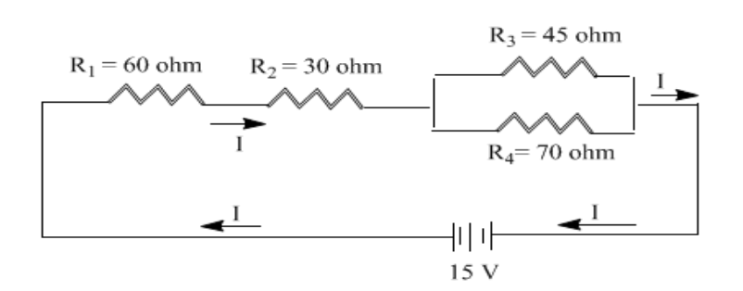
Circuito 1.
58. Calcula la resistencia total del circuito 1
59. Determina la intensidad de corriente total que fluye en el circuito 1

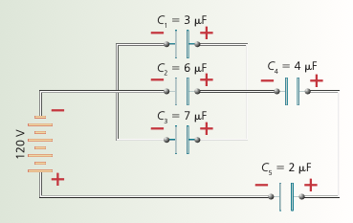
Circuito 2.

60. Del circuito 2, calcula la capacitancia equivalente del circuito en paralelo.
61 Del circuito 2, determina la capacitancia equivalente.
62. Del circuito 2, calcula el voltaje existente en cada capacitor.
63. En el sistema internacional de medida, la unidad para medir la intensidad de campo magnético es el
64. Una carga de 7µC se coloca en un determinado punto de un campo eléctrico y adquiere una energía potencial de 63 x 10^-6 J. ¿Cuál es el potencial eléctrico en ese punto?
65. Unidad en el Si para medir la capacitancia.
66. Tres capacitares de 3, 6 y 8 pF se conectan primero en serie y luego en paralelo.Calcular la capacitancia equivalente en cada caso.
67. Experimento que manifestó la relación entre la electricidad y el magnetismo.
68. La __________ es un dispositivo que convierte la energía química, mecánica u otras formas de ella en la energía eléctrica necesaria para mantener un flujo continuo de carga eléctrica.
69. En que unidades en el SI se mide la impudencia Z
70. ¿Cuál es la fórmula para calcular el factor de potencia?
71. ¿Qué elementos debe de tener un circuito RCL?

BIBLIOGRAFÍA DE CONSULTA.
- Giancoli, Douglas C. Física principios y aplicaciones, 6ta Ed, México, Pearson Prentice Hall, 2012.
- Tippens, Paul E. Física: Conceptos y Aplicaciones, 7a. Ed, México, McGraw-Hill, 2011.
- Hewit, Paul G. Física Canceptual,7a. Ed, México, Patria, 2010.
- Pérez Montiel,Héctor, Física General, México, Grupo Editorial Patria, 2010

